Nama : Torangto Situngkir

NIM : 123180122

**TUGAS PBO**

1.Screenshot Database

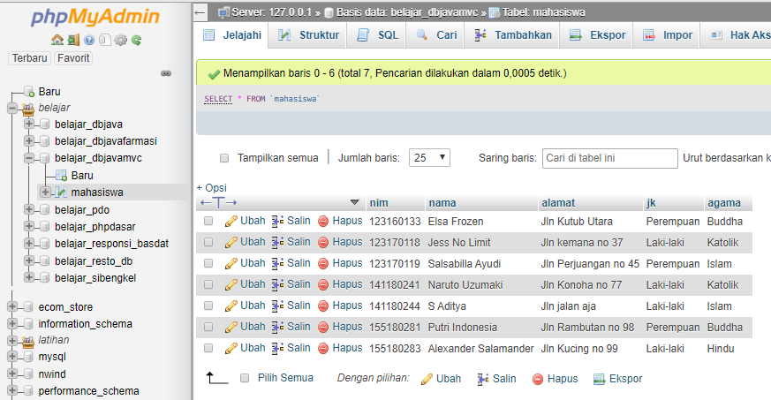

2.Screenshot Program Awal

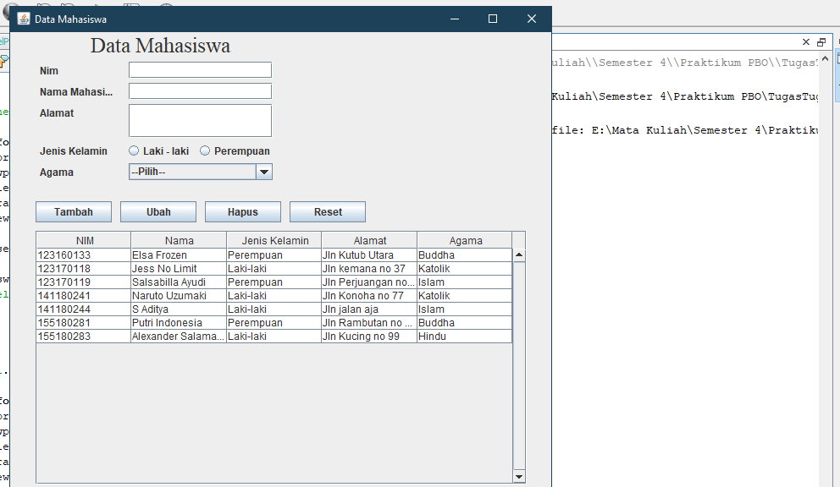

3.Screenshot Program Saat Tambah Data

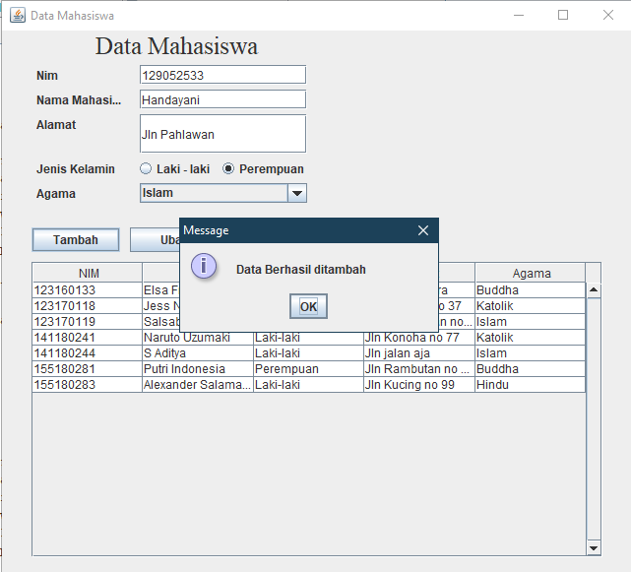

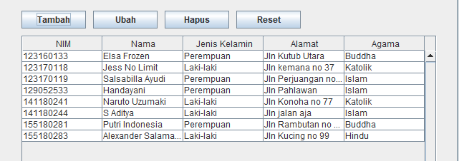

4.Screenshot Program Saat Ubah/Edit Data **(NIM TIDAK BISA DIUBAH)**

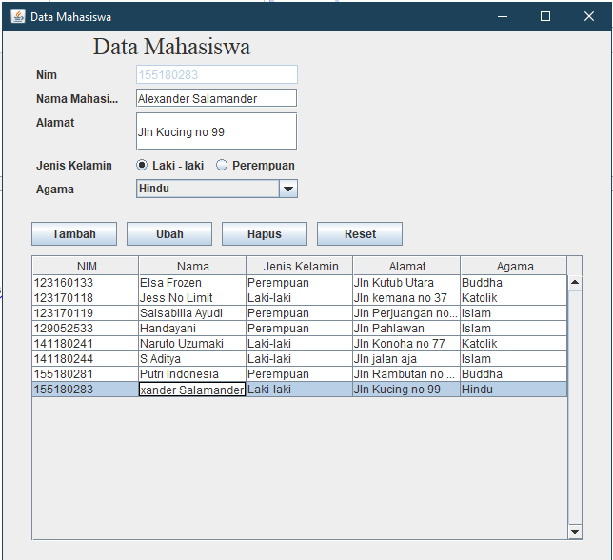

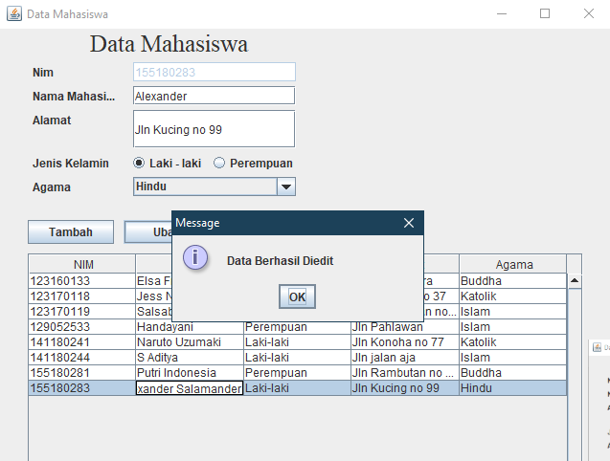

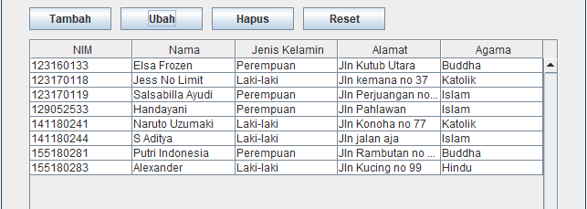

5.Screenshot Program Saat Hapus Data

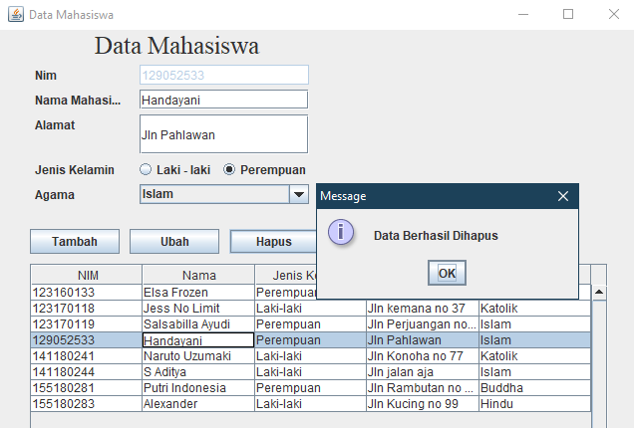

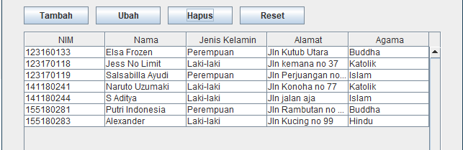

6.Screenshot Program Saat Reset Data

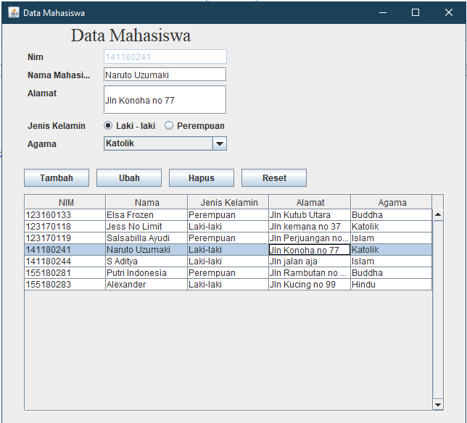

Saat Belum Di reset tabel Form Masih Terisi

